**艺术与传媒学院合同审核流程**

一、合同签署方的甲方或乙方名称必须为北京师范大学（既不能是学院也不能是个人），合同签署需至少两份，双方各执一份。 合同拟定后既可以对方先盖章，也可以先在我方审核盖章。

二、经办人填写“北京师范大学艺术与传媒学院合同审核登记表（附件1）”、北京师范大学合同审批表（附件2），金额10万元以上的合同还需同时填写艺术与传媒学院大额经费审核表（附件3）；科研立项合同需同步填写“北京师范大学文科科研项目合作审批表”（附件4）。

三、经办人携登记表、合同审批表及合同至学院办公室主任处审核（艺术楼420 ）。

三、经办人凭审核签字后的艺术与传媒学院合同审核登记表，携带其他相关材料至学院办公室（艺术楼422）加盖合同审批表公章。

科研立项合同的“北京师范大学文科科研项目合作审批表” 需经学院党委书记（艺术楼210）审核并签字后至学院党委副书记办公室（艺术楼408）盖党委公章 。

四、合同及盖章后的合同审批表（经科研院审核盖章后的科研合同合作审批表）电子版（文档或图片）[发至学校法务邮箱flgws@bnu.edu.cn](mailto:发至学校法务邮箱flgws@bnu.edu.cn)等待审核.

五、2-4天后法务回复审核意见，截屏打印邮箱的回复内容，并携带所有纸质材料至主楼 A 区 402 A办公室，盖学校公章，合同签署完成。后可按照规定进入财务报销或项目立项环节。

**附件1 北京师范大学艺术与传媒学院合同审核登记表**

|  |  |  |  |  |  |
| --- | --- | --- | --- | --- | --- |
| 合同名称 |  | | | | |
| 合同对方 |  | | | | |
| 合同金额 |  | 签订日期 |  | 约定完成  日期 |  |
| 经费来源 | □科研课题 □学科建设经费 □活动费 □专项项目 □ 其他 | | | | |
| 合同类别 | □购销合同 □ 服务合同 □出版合同 □租赁合同 □项目合作 □其他 | | | | |
| 是否需要院务会讨论 | □ 否（3万元以下）  □ 是（3万元以上） | | 是否需要填写大额审批表 | □ 否（10万元以下）  □ 是（10万元以上） | |
| 负责人 |  | | 联系方式 |  | |
| 经办人 |  | | 联系方式 |  | |
| 合同存档 | □个人保管 保管人：  □专业办公室保管 保管人：  □学院统一保管 保管人： | | | | |
| 审核人 |  | | 是否同意签署 | □不同意 □同意 | |
| 审核方式 | * 面签 □线上审核 | | 审核时间 | 年 月 日 | |
| 后续跟踪监管 | 1. 是否如期完成   □是  □否 未如期完成情况说明：  2、是否存在变更情况  □是 变更内容及原因说明：  □否：    4、其他 | | | | |
| 科研立项合同填写 | 1、分 次打款， 打款时间： 打款金额： 万元；  打款时间： 打款金额： 万元；  打款时间： 打款金额： 万元； | | | | |

**附件2、**

|  |  |  |  |  |  |  |
| --- | --- | --- | --- | --- | --- | --- |
| 合同名称 |  | | | | | |
| 合同对方 |  | | | | | |
| 标的额 |  | 合同份数 |  | | 每份页数 |  |
| 申请用章类型数量 | □ 行政校章 枚  □ 校长签名章 枚 | | **使用经费账号** | |  | |
| 承办人 |  | | 联系方式 | |  | |
| 承办人  声明 | 1.已严格审查对方的资格和资信情况 □  2.合同内容完整、真实，双方协商一致 □  3.清楚合同的履行时间、地点、方式和违约条款 □  4.对方当事人名称（姓名）与签章一致 □  5.合同不存在关联交易（如存在，请附说明） □  **本合同已按上述要求进行审查，涉及业务符合国家和学校有关规定，无其它问题，现呈报审批。**  承办人： 年 月 日 | | | | | |
| 承办单位  意见 | 1.是否需要经过招标程序  □不需要 □需要（**如需要，请先办理招标程序并提供中标通知书、招标文件**）  2.是否同意签署 □不同意 □同意  3.其它需要说明的事项  审批人：  （单位公章） 年 月 日 | | | | | |
| 归口管理部门意见 | 1.是否同意签署  □不同意 □同意  2.是否涉及其它相关业务主管部门  □不涉及 □涉及：  3.是否需要法律顾问审查  □需要 □不需要  4.其它需要说明的事项  审批人：  （单位公章） 年 月 日 | | | 相关业务主管部门  意见 | 年 月 日 | |
| 法律  审查  意见 | 年 月 日 | |
| 主管校领导意见 | 年 月 日 | | | | | |

**北京师范大学合同审批表**

**附件3:**

**北京师范大学艺术与传媒学院大额经费申请表**

|  |  |  |  |
| --- | --- | --- | --- |
| **项目名称** |  | | |
| **执行时间** |  | **执行周期** |  |
| **项目执行地点** |  | **预算金额** |  |
| **项目负责人** |  | **参加人数** |  |
| **联系电话** |  | **Email** |  |
| **项目内容** | 项目负责人签字：  年 月 日 | | |
| **党政联席会意见** | 党政领导签字（盖章）：  年 月 日 | | |

备注：此表可用于学院大额经费支出项目，如：国际交流、设备采购、条件改造等。

**附件4：**

**北京师范大学文科科研项目合作审批表**

|  |  |  |  |
| --- | --- | --- | --- |
| 项目负责人 |  | 工作证号 |  |
| 所在单位 |  | 电子邮件 |  |
| 办公电话 |  | 手机号码 |  |
| 项目名称 |  | | |
| 项目类型 | □纵向项目□横向项目 □境外合作项目 | | |
| 经费总额 |  | 研究起始年月 |  |
| 转拨经费额度 |  | 转拨单位名称 |  |
| 资助机构名称 |  | | |
| 资助机构性质 | □政府部门□高等院校□科研院所□事业单位  □企业、公司□境外机构□其它 | | |
| 资助机构  联系人 |  | 联系电话 |  |
| 合作工作  主要内容  （可附页） |  | | |
| 项目负责人承诺：  **本人承诺合作内容真实，项目开展过程中将严格遵守国家法律法规和学校有关规定。**  项目负责人签字：  年 月 日 | | | |
| 所在单位党委审核意见：  负责人（签章）：  单位公章：  年 月 日 | | | |
| 社科处审核意见：  **作负责人需同时**负责人（签章）：  单位公章：  年 月 日 | | | |

**科研经费入账流程（含纵向项目）**

**一、款项查询及认领**

1、确认项目资助方打款后，项目经办人登录数字京师财经综合服务系统——网上查询系统， 点击 来款信息 - 来款认领

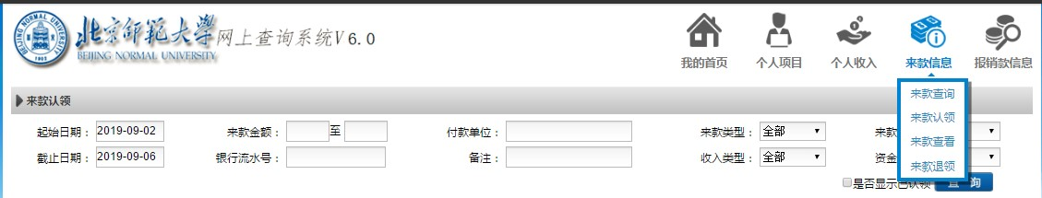

2、选择来款起止日期，键入来款金额、付款单位等条件，点击查询

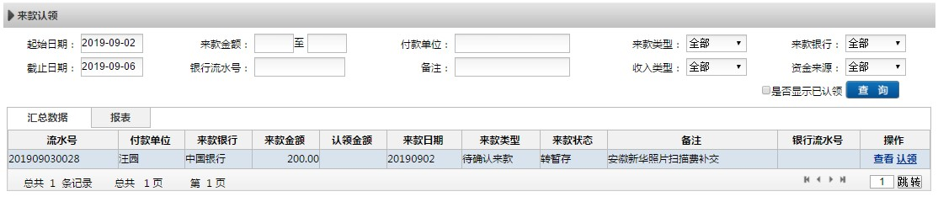

3、在业务相关来款右方“操作”处点击“认领”



4、输入认领金额，保存，打印

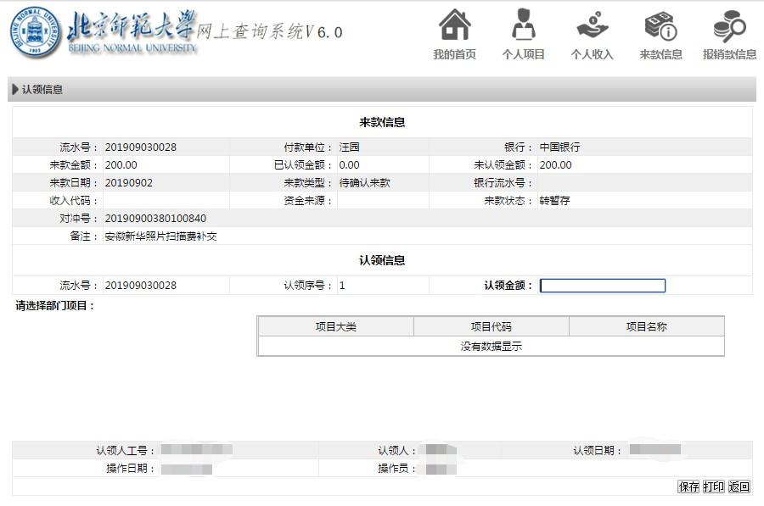

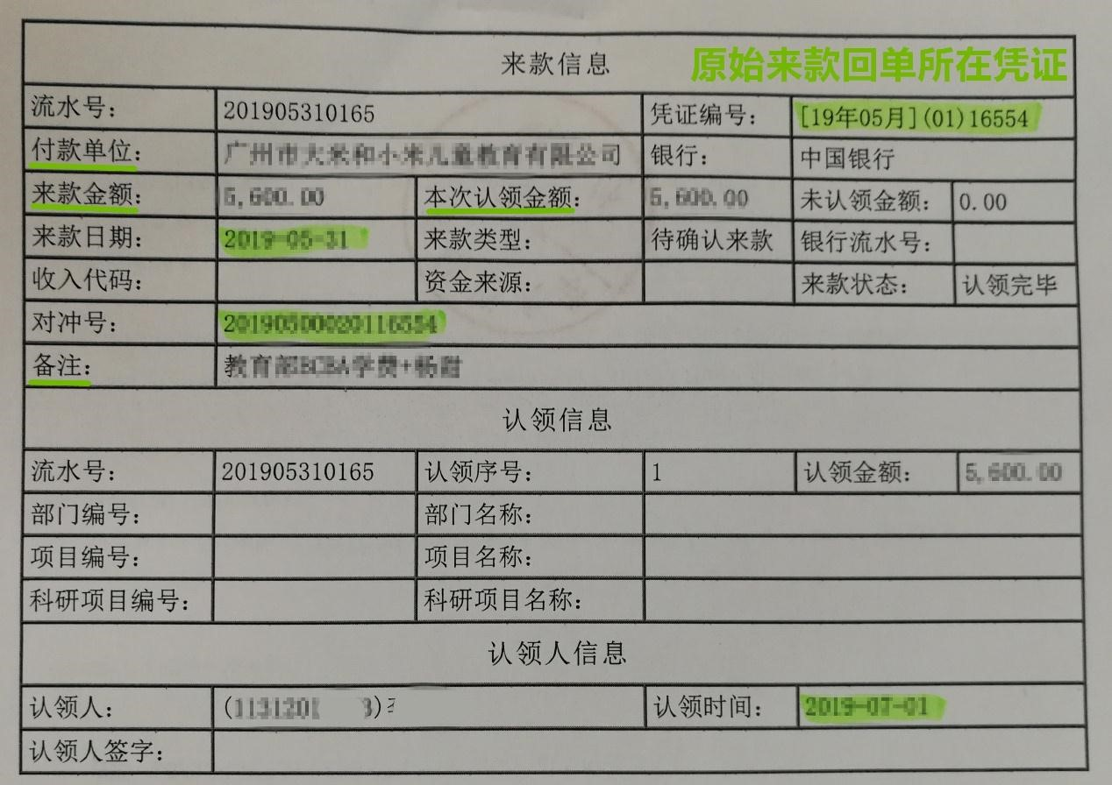

5、单位核对后，领款人签字加盖学院公章确认，作为财务附件。

二、横向项目：负责人登录数字京师——社科管理系统，录入项目相关信息。纵向项目分类别由（北京市社科、国家社科、其他竞争类纵向等）科研院工作人员录入相关信息，之后按照以下流程完成入账立项：

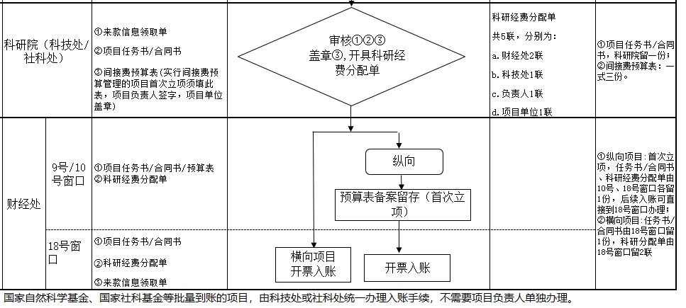

**附学校账户信息**：名称：北京师范大学 账号：340256015272

纳税人识别号：12100000400010056C

开户行：中国银行北京文慧园支行

地址：北京市海淀区新街口外大街 19 号 电话：58807714